Solicitado por: | Perla Medina |  |  |  | Recibido por: |  |  | Laura Delgado
 | (nombre y firma) |  |  |  |  |  |  | (nombre y firma)
Proceso afectado: |  | Análisis, descripción, integración y desarrollo del personal
Documento(s) afectado(s): |  |  | a) Descripción de puesto Intendencia
 |  |  | b) Descripción de puesto Jefe de Mantenimiento
 |  |  | c) Descripción de puesto Troquelador
 |  |  | d) Descripción de puesto Encargado de Recursos Humanos
 |  |  | e) Descripción de puesto Responsable de Aseguramiento de la Calidad
 |  |  | f) Descripción de puesto Asistente de Calidad
 |  |  | g) Descripción de puesto Ayudante General
 |  |  | h) Descripción de puesto Planeador y Programador de la Producción
No. de alta en el control de datos:  a) |  |  |  | F – RH 01 REV 00 |  | Nuevo nivel de revisión:  a) |  |  | 3.0
b) |  |  |  | F – RH 01 REV 00 |  | b) |  |  | 6.0
c) |  |  |  | F – RH 01 REV 00 |  | c) |  |  | 3.0
d) |  |  |  | F – RH 01 REV 00 |  | d) |  |  | 3.0
e) |  |  |  | F – RH 01 REV 00 |  | e) |  |  | 6.0
f) |  |  |  | F – RH 01 REV 00 |  | f) |  |  | 6.0
g) |  |  |  | F – RH 01 REV 00 |  | g) |  |  | 3.0
h) |  |  |  | F – RH 01 REV 00 |  | h) |  |  | 5.0
Descripción del cambio

SITUACIÓN ANTERIOR  Documento(s) anteriormente decía(n) |  |  |  |  |  |  | SITUACIÓN ACTUAL  Documento(s) actualmente dice(n)
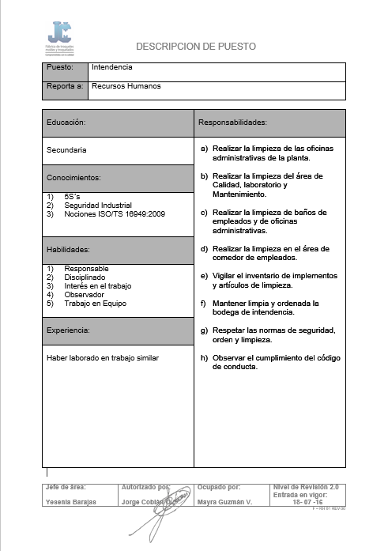  a) |  |  |  |  |  |  | a)  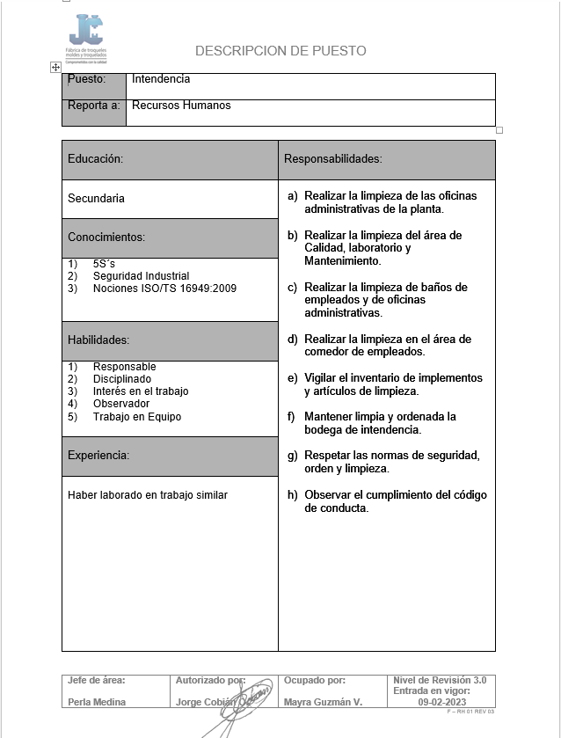
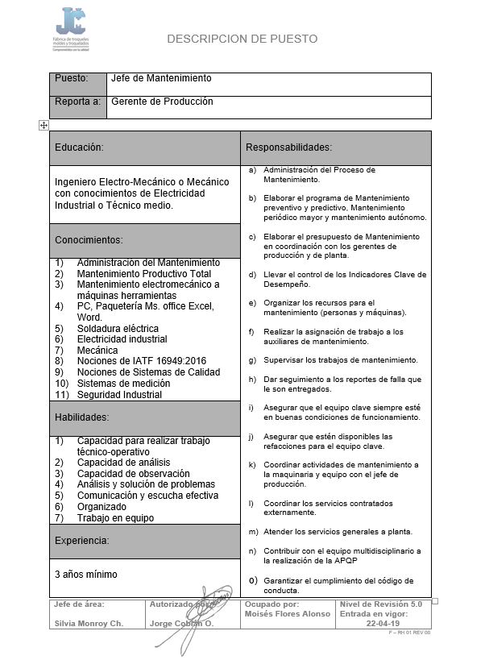  b) |  |  |  |  |  |  | 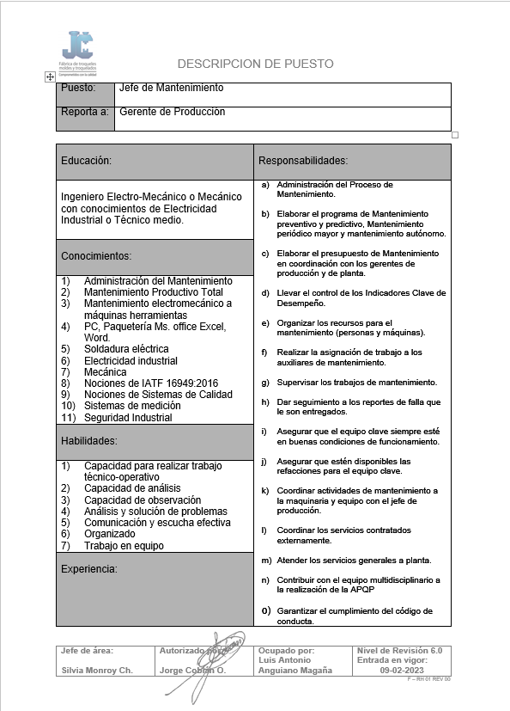  b)
c)  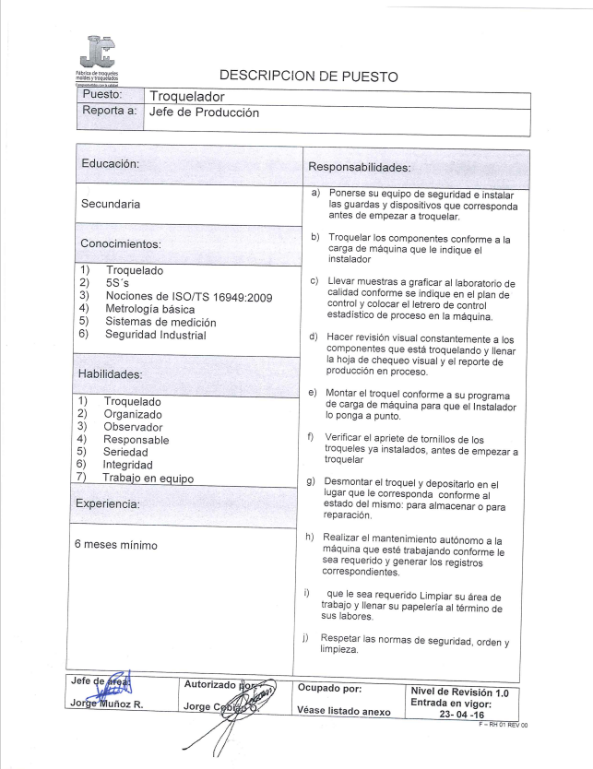  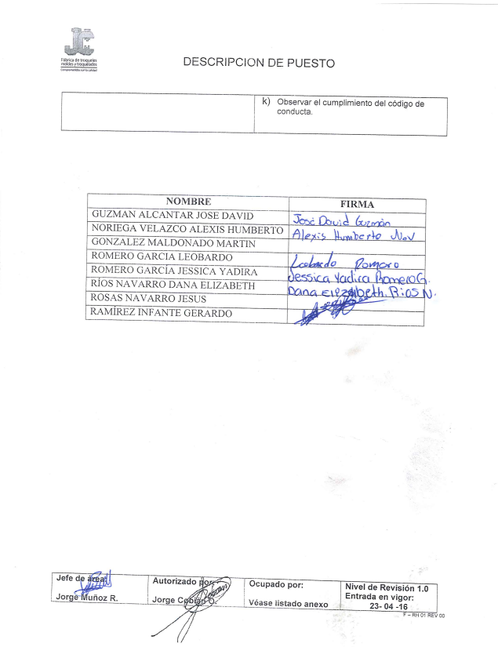 |  |  |  |  |  |  | 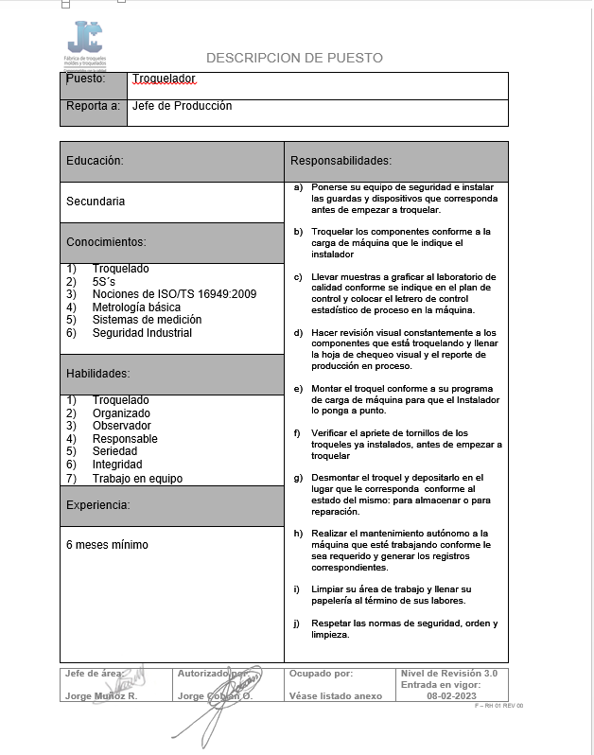  c)  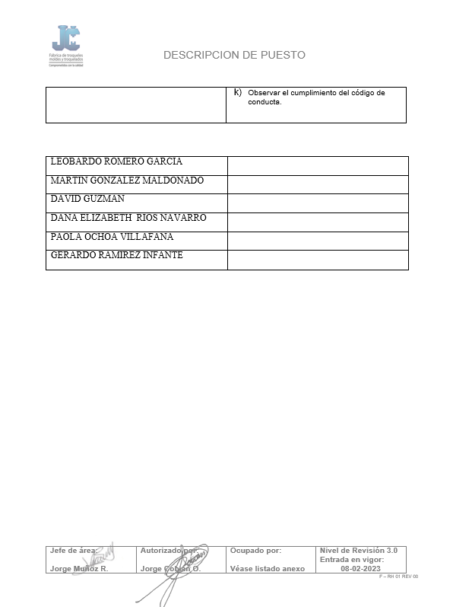
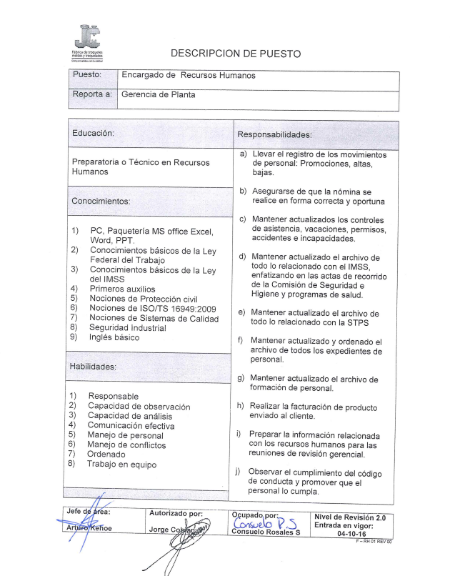  d) |  |  |  |  |  |  | 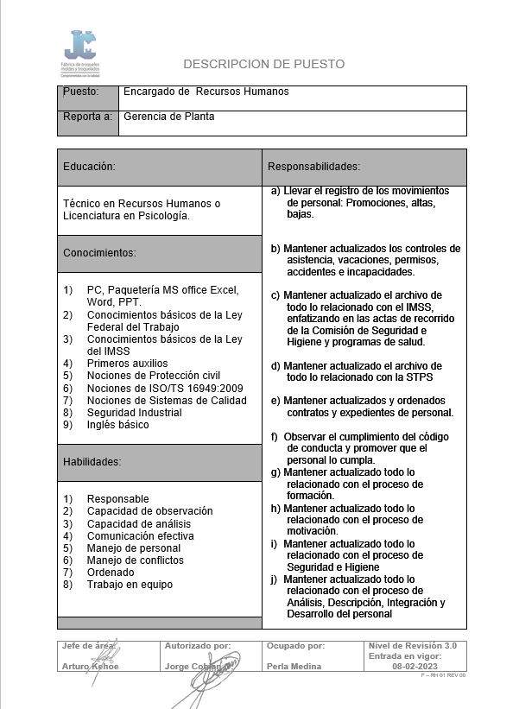  d)  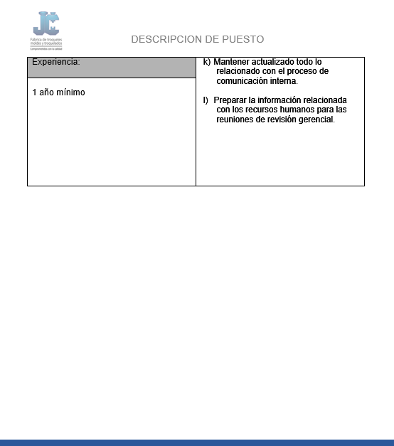
e)  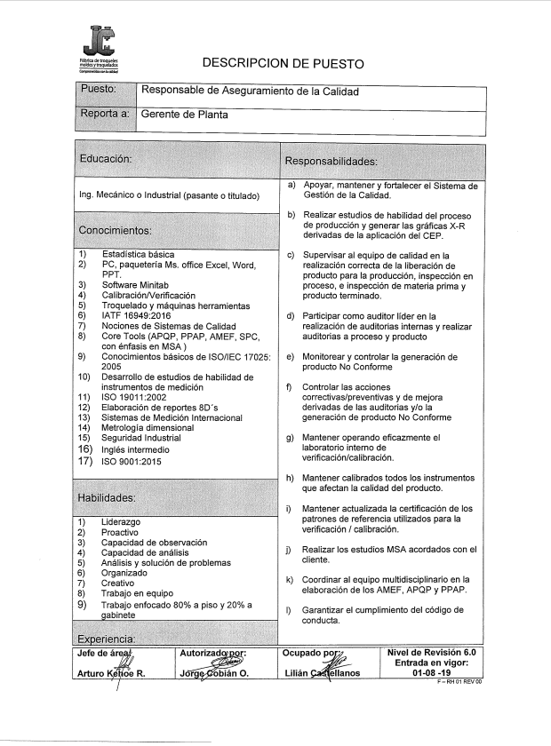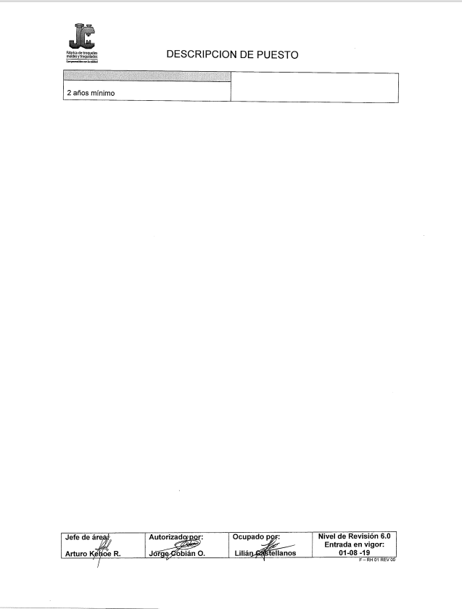 |  |  |  |  |  |  | e)  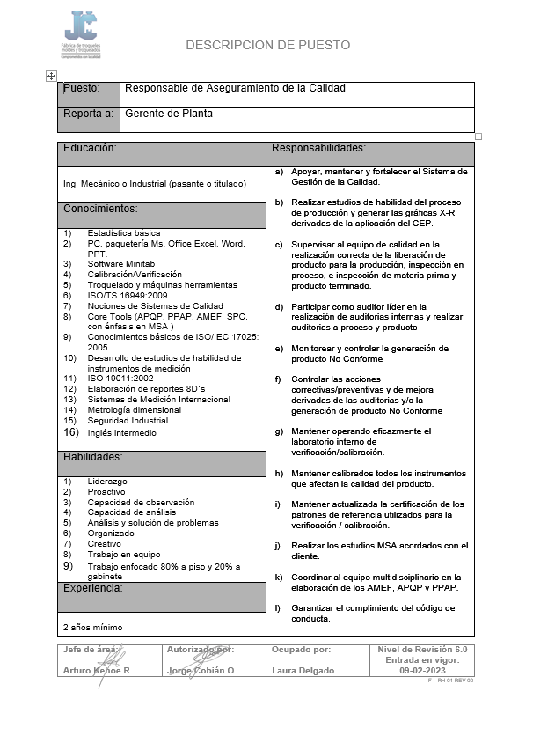
F) 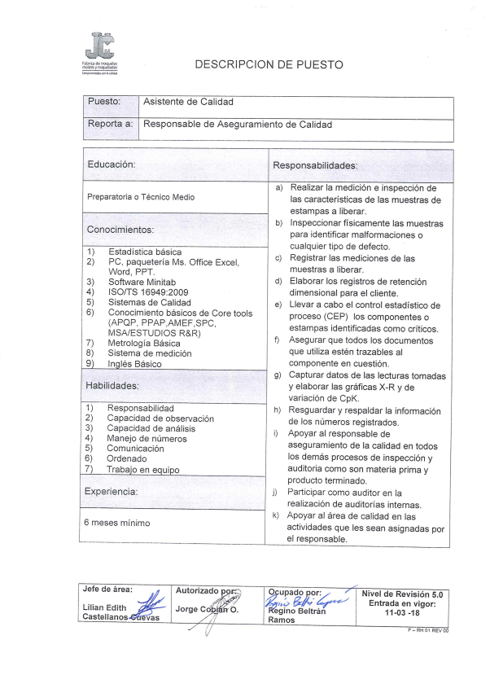 |  |  |  |  |  |  | F) 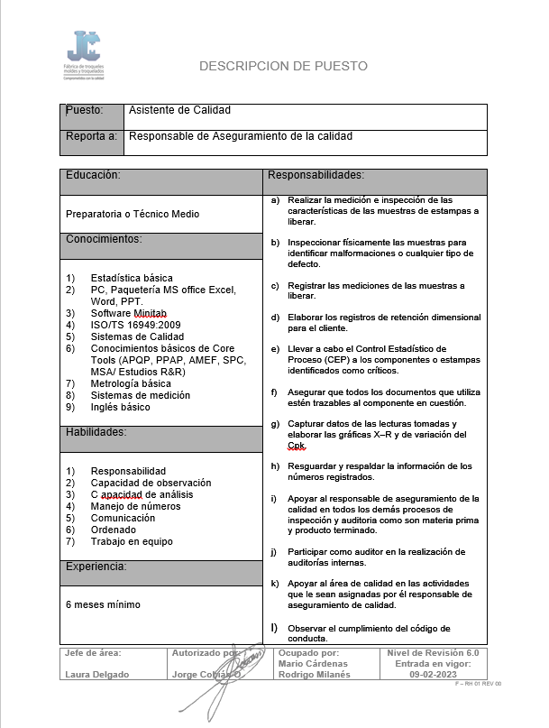
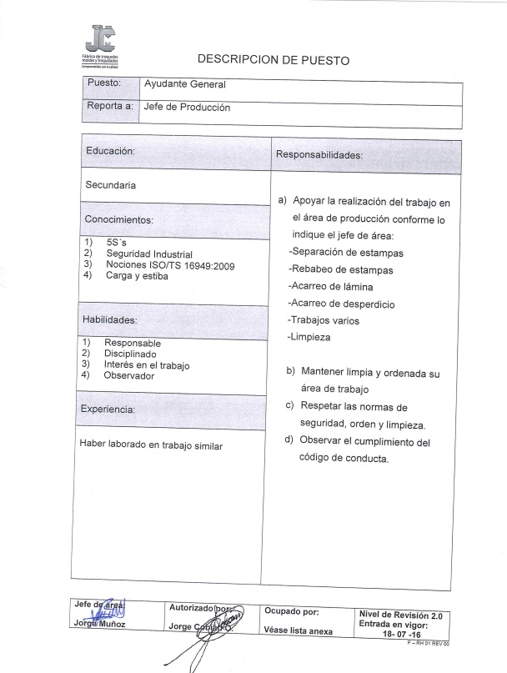  g) 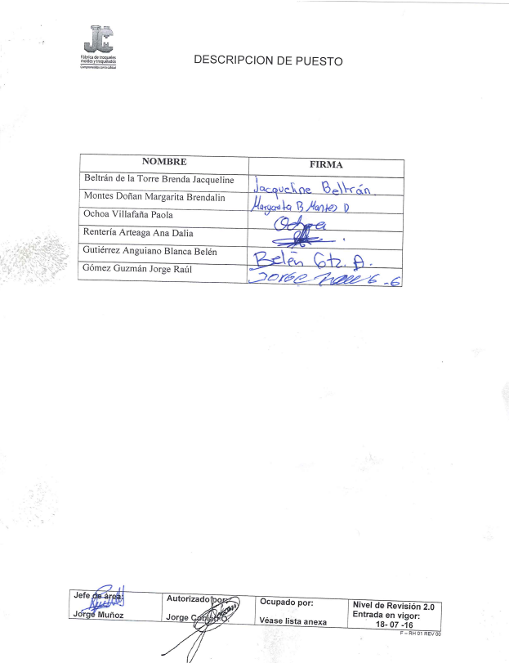 |  |  |  |  |  |  | g) 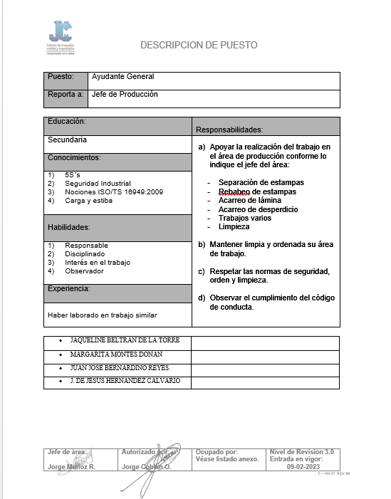
h)  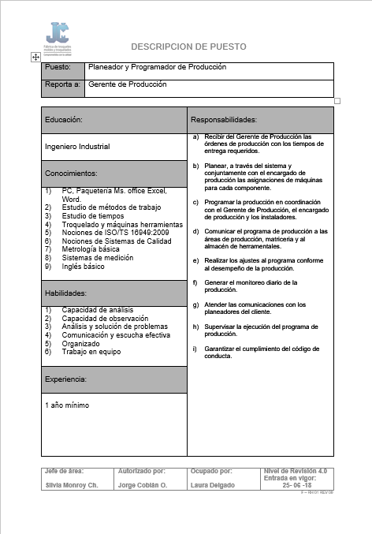 |  |  |  |  |  |  | h)  